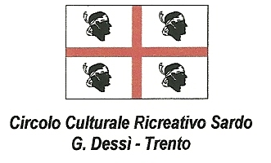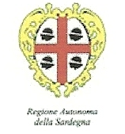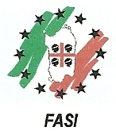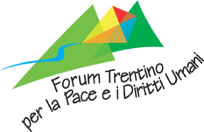

in collaborazione con il Comune di Lavarone, l’Istituto sardo per lo studio dell’autonomia e della resistenza, il Museo Storico del Trentino, il Centro di Documentazione di Luserna

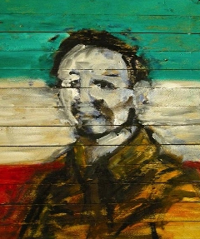

Figli di un Dio minore

Il sacrificio dei figli della Sardegna nella prima guerra mondiale

Lavarone, Sala della Biblioteca

Sabato 18 giugno 2011

ore 17.00 Conferenza di presentazione dell’Opera completa di Emilio Lussu.
Partecipano: Giangiacomo Ortu, presidente dell’Istituto sardo per lo studio dell’Autonomia e della Resistenza; Giuseppe Ferrandi, direttore del Museo storico del Trentino; Michele Nardelli, presidente Forum trentino per la Pace e i Diritti Umani; Salvatore Dui, presidente della Comunità sarda del Trentino

Ore 19.30 Degustazione prodotti tipici della Sardegna e del Trentino

- Ingresso libero -

